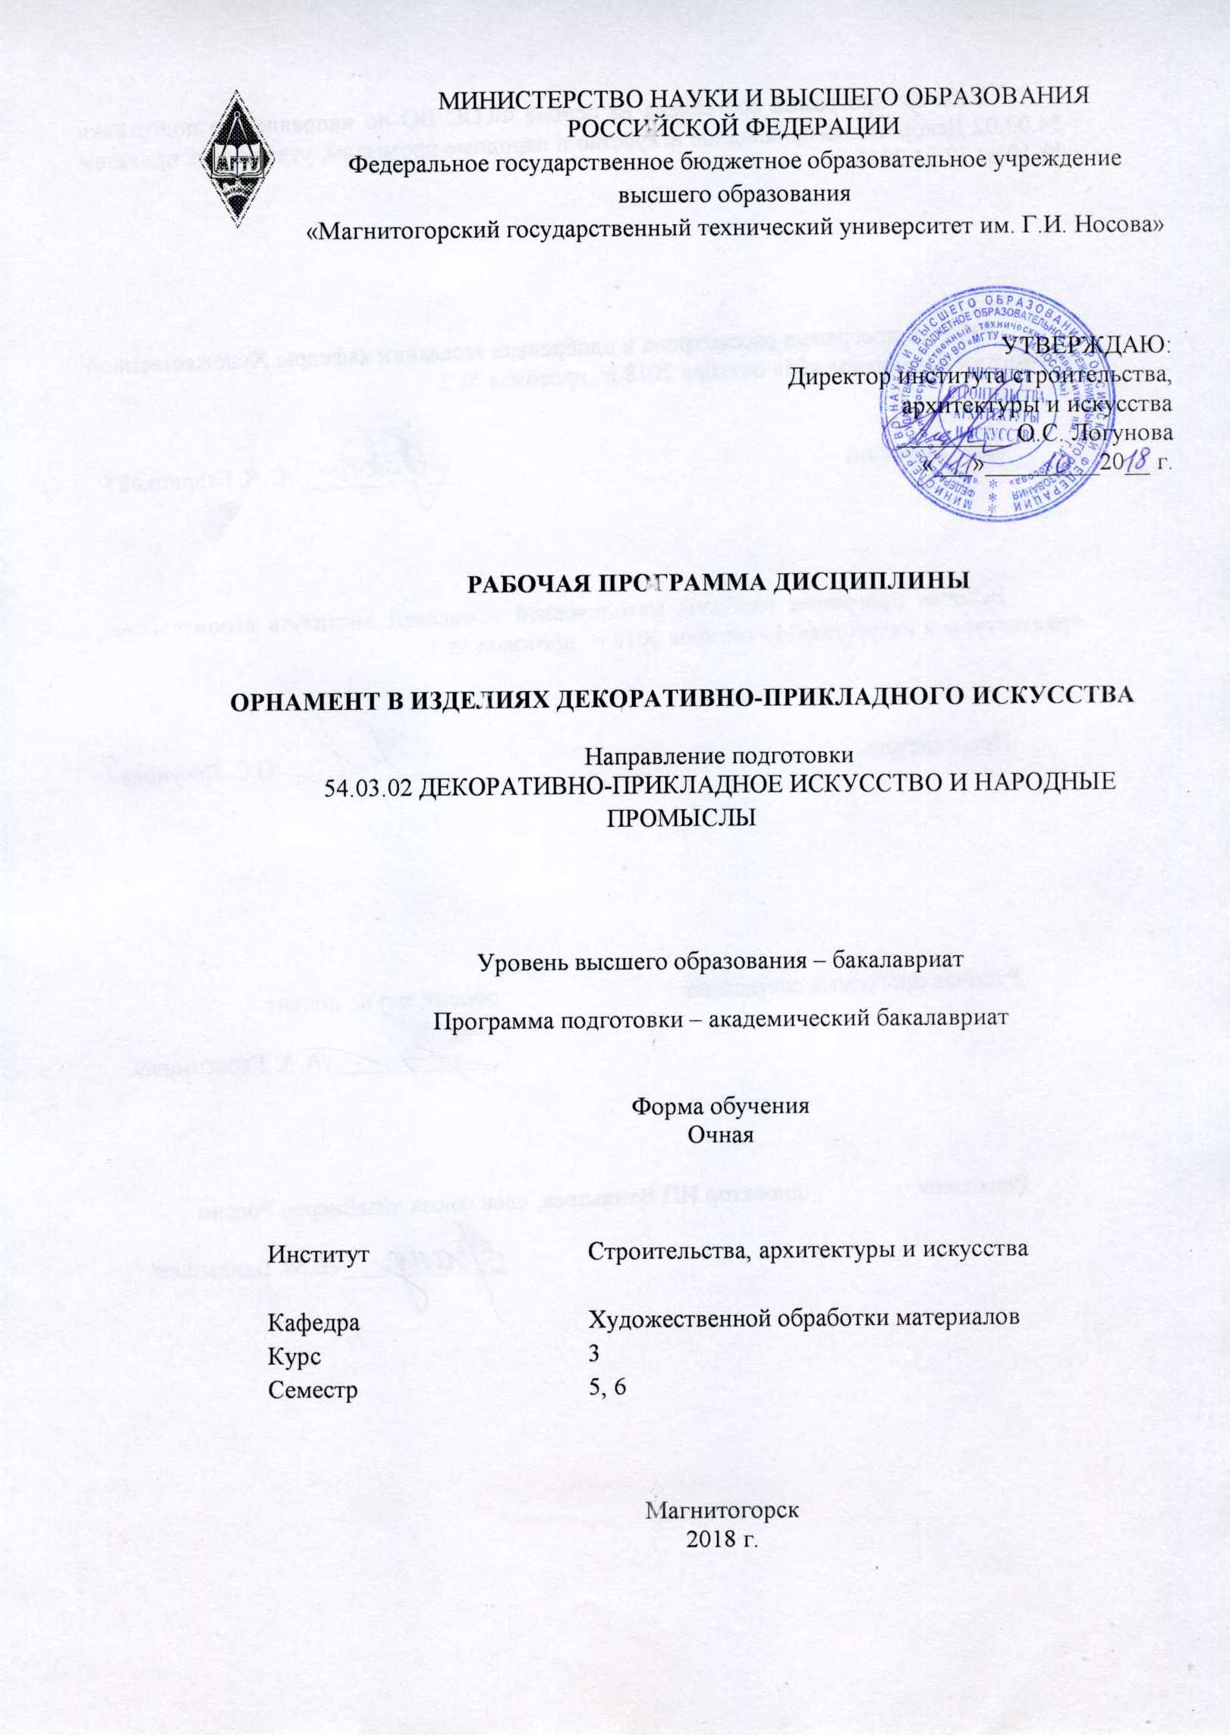

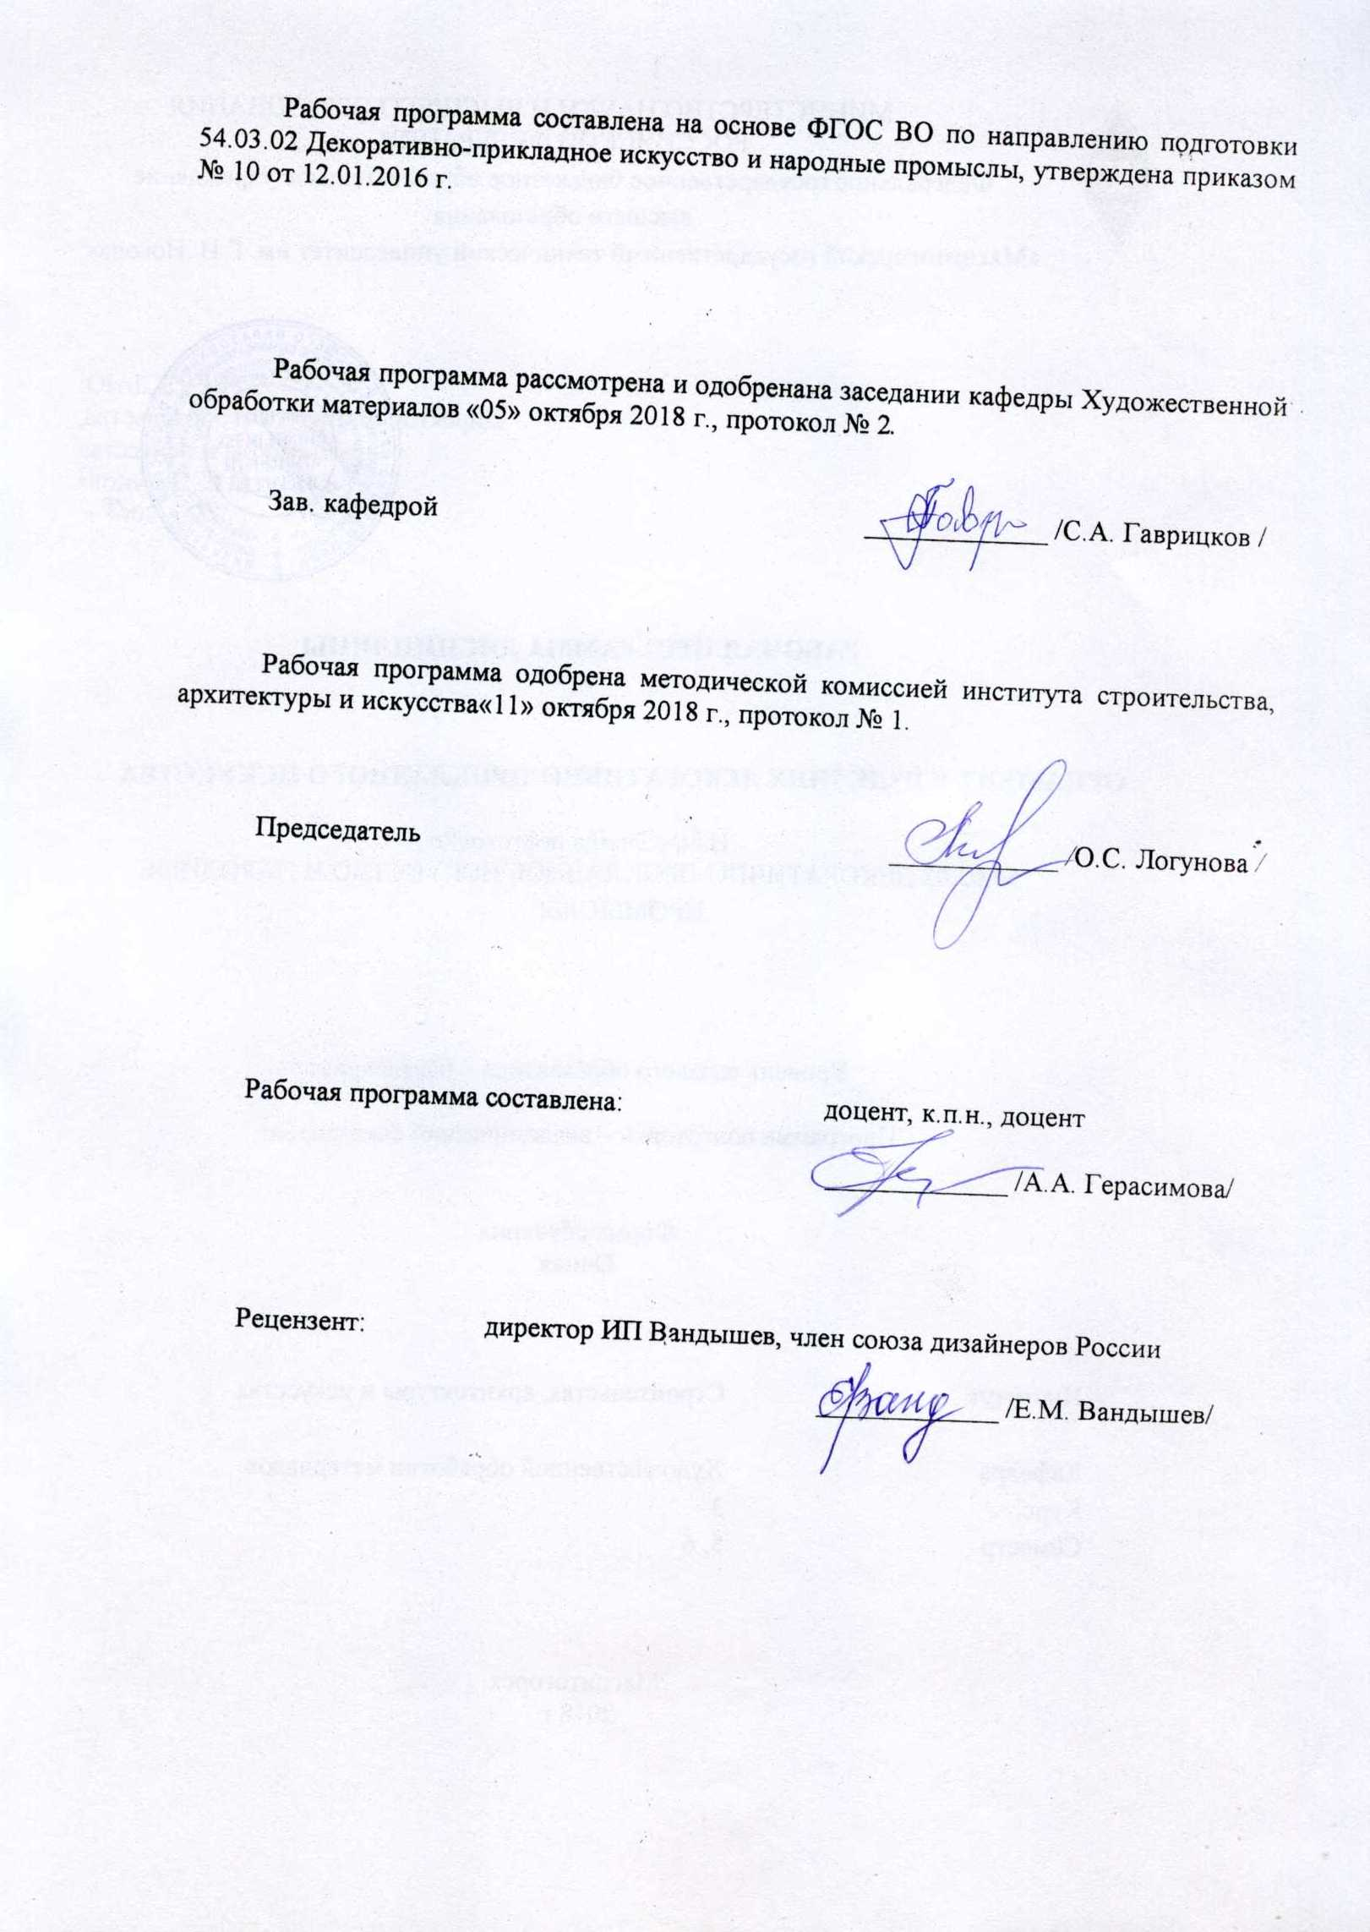

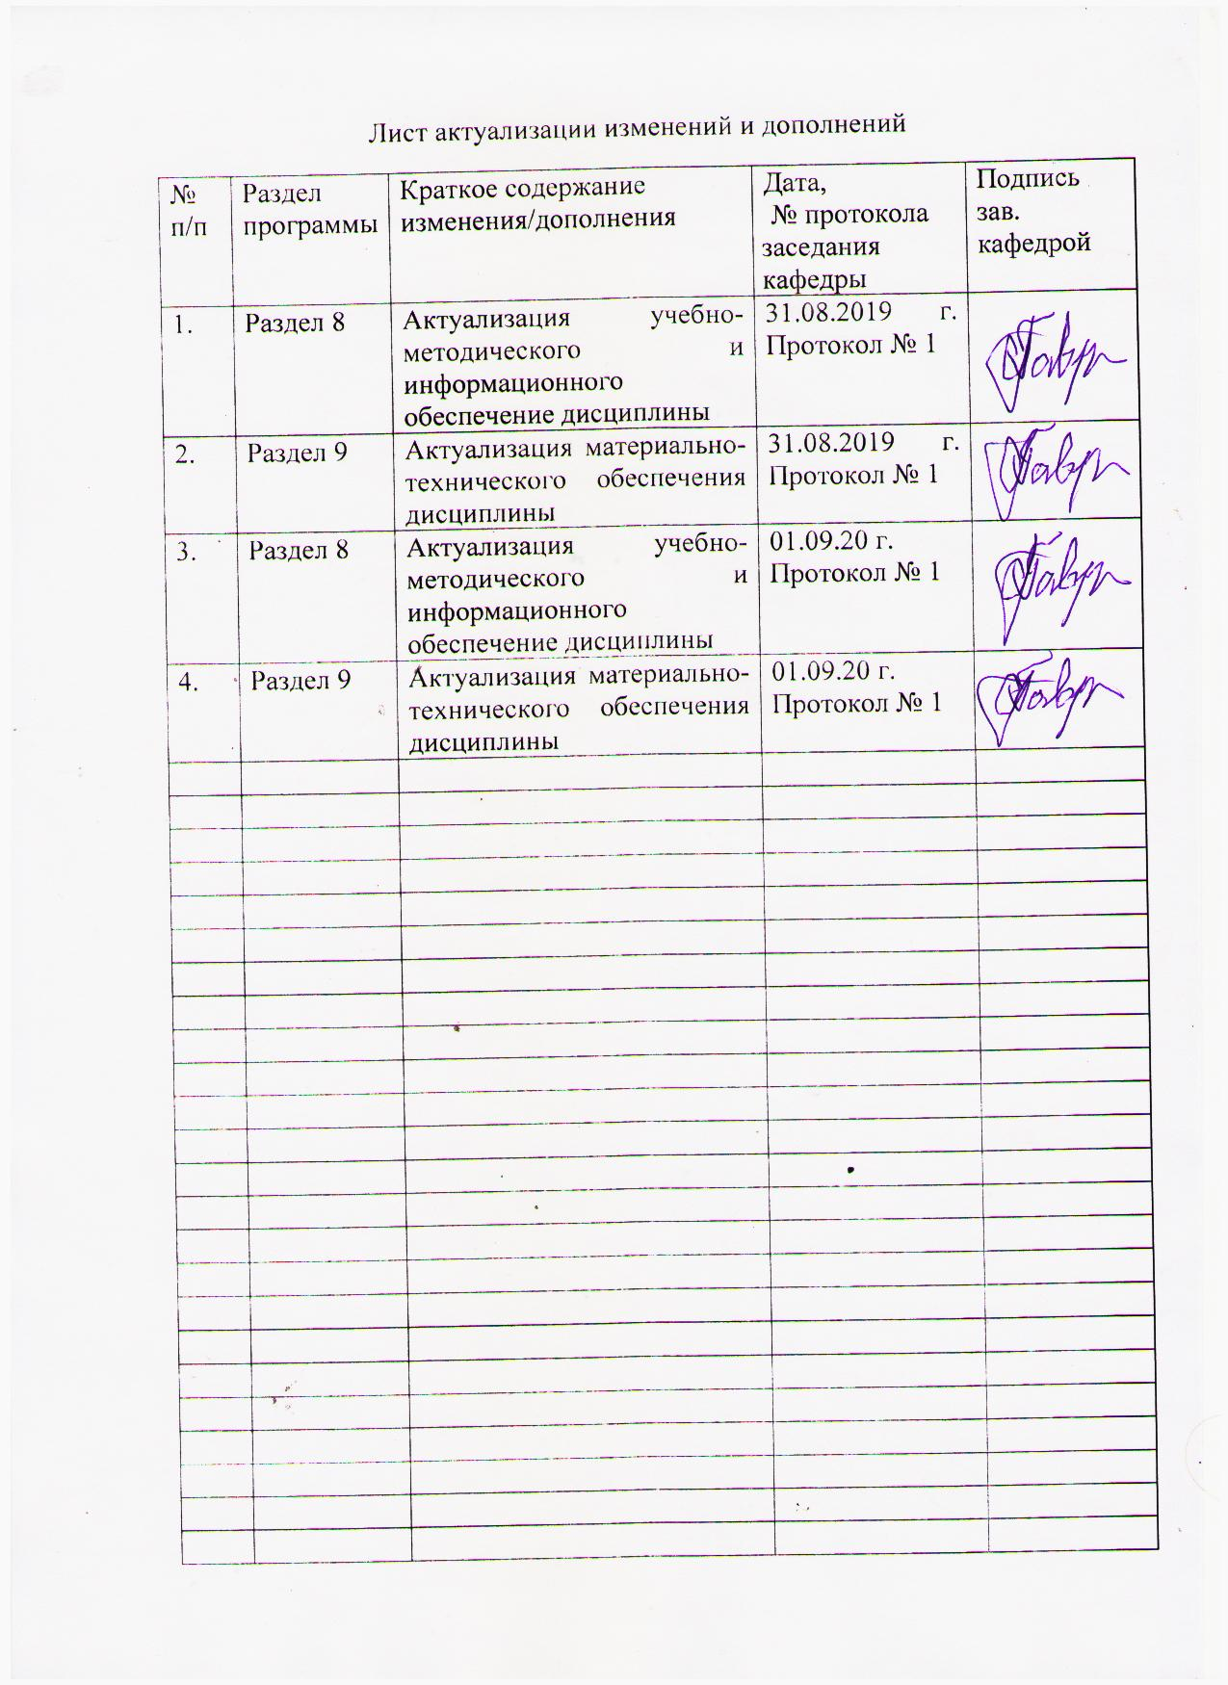

|  |  |
| --- | --- |
| **1** **Цели** **освоения** **дисциплины** **(модуля)** | |
| Целями освоения дисциплины (модуля) «Орнамент в изделиях декоративно-прикладного искусства» являются: формирование и развитие общекультурных, общепрофессиональных и профессиональных компетенций в области изобразительного и декоративно-прикладного искусства, охватывающей процессы проектирования и выполнения изделий из металла требуемого качества, технологические процессы обработки различных материалов, применяемых в художественных изделиях декоративно-прикладного искусства и народных промыслов, а также подготовка специалистов, владеющих знаниями по истории и теории орнамента, владеющих необходимым и достаточным уровнем проектной деятельности для решения творческих задач на основе гуманистических и эстетических ценностей и путем творческого подхода к разработке орнамента в современном декоративно-прикладном искусстве, развитие творческих способностей и познавательной активности в работе активности в работе в соответствии с требованиями ФГОС ВО по направлению подготовки 54.03.02 «Декоративно-прикладное искусство и народные промыслы».  В области воспитания целью является развитие у обучающихся личностных качеств, способствующих их творческой активности, общекультурному росту и социальной мобильности, умения работать индивидуально и в коллективе, ответственности, самостоятельности, гражданственности, приверженности этическим ценностям, целеустремленности и настойчивости в достижении целей.  В области профессиональной подготовки целью является формирование профессиональных компетенций, позволяющих выпускнику успешно работать в избранной сфере декоративно-прикладного искусства и народных промыслов и быть высококвалифицированным и конкурентоспособным на ранке труда. | |
| **2** **Место** **дисциплины** **(модуля)** **в** **структуре** **образовательной** **программы** | |
| Дисциплина Орнамент в изделиях декоративно-прикладного искусства входит в базовую часть учебного плана образовательной программы.  Для изучения дисциплины необходимы знания (умения, владения), сформированные в результате изучения дисциплин/ практик: | |
| Основы производственного мастерства | |
| Технология | |
| Материаловедение | |
| Пропедевтика | |
| Знания (умения, владения), полученные при изучении данной дисциплины будут необходимы для изучения дисциплин/практик: | |
| Проектная деятельность | |
| Производственная - практика по получению профессиональных умений и опыта профессиональной деятельности | |
| Производственная – преддипломная практика | |
| Подготовка к защите и защита выпускной квалификационной работы | |
| **3** **Компетенции** **обучающегося,** **формируемые** **в** **результате** **освоения**  **дисциплины** **(модуля)** **и** **планируемые** **результаты** **обучения** | |
| В результате освоения дисциплины (модуля) «Орнамент в изделиях декоративно-прикладного искусства» обучающийся должен обладать следующими компетенциями: | |
| Структурный  элемент  компетенции | Планируемые результаты обучения |

|  |  |
| --- | --- |
| ОПК-1 способностью владеть рисунком, умением использовать рисунки в практике составления композиции и перерабатывать их в направлении проектирования любого объекта, иметь навыки линейно-конструктивного построения и понимать принципы выбора техники исполнения конкретного рисунка | |
| Знать | - основы составления композиции планшетов,  - основы композиционной организации рабочего пространства изделий ДПИ,  - техники и технологические процессы создания изделий из металла,  - основные принципы построения чертежей необходимой для проектирования сложности. |
| Уметь | - пользоваться разнообразными изобразительными средствами и материалами рисунком,  - использовать рисунки в практике составления композиции и перерабатывать их в направлении проектирования любого объекта,  - дифференцировать орнаментальные композиции в соответствии техникам выполнения изделий их металла. |
| Владеть | - рисунком,  - графическими навыками,  - умением использовать рисунки в практике составления орнаментальных композиций, применяемых для декорирования художественных изделиях из металла в соответствии с технологическими процессами. |
| ПК-3 способностью собирать, анализировать и систематизировать подготовительный материал при проектировании изделий декоративно-прикладного искусства и народных промыслов | |
| Знать | - основные способы собрания, анализа, синтеза и систематизации информации об изделиях из металла в декоративно-прикладном искусстве,  - основы организации и содержание проектной работы,  - семантику орнамента,  - основы комплексных функциональных и композиционных решений. |
| Уметь | - собрать, анализировать и синтезировать информацию об изделиях из металла в декоративно-прикладном искусстве и народных промыслах,  - изображать изделия декоративно-прикладного искусства и народных промыслов адаптировано материалам и техникам,  - составлять технологические карты изделий ДПИ из металла. |
| Владеть | - творческим подходом к поставленным задачам при сборе информации и аналогов в области художественной обработки металла,  - основными приемами синтеза собранного материала,  - умением использовать собранный материал при проектировании собственных изделий из металла. |
| ПК-8 способностью копировать бытовые изделия традиционного прикладного искусства | |
| Знать | - способы копирования художественных изделий из металла,  - варианты изображения художественных изделий из металла,  - технологические особенности выполнения художественных изделий из металла. |

|  |  |
| --- | --- |
| Уметь | - измерять физические параметры художественных изделий из металла,  - воспроизводить цвет, фактуру и блеск материала,  - производить обмеры реальных изделий в техниках художественной обработки металла. |
| Владеть | - необходимыми графическими навыками изображения художественных изделий из металла на бумаге,  - измерительными инструментами,  - технологиями художественной обработки металла,  - приемами объемного и плоскостного моделирования орнамента в изделиях ДПИ;  - средствами композиции, используемыми в построении орнамента и в художественном проектировании изделий ДПИ. |
| ПК-9 способностью варьировать изделия декоративно-прикладного и народного искусства с новыми технологическими процессами | |
| Знать | - основные понятия декоративно-прикладного и народного искусства,  - основные виды технологических процессов художественного металла,  - новые технологические процессы в области художественного металла  - новые тенденции в образном, орнаментальном и стилевом решениях в области художественного металла |
| Уметь | - абстрактно мыслить,  - анализировать различные виды декоративно-прикладного искусства и народных промыслов,  - выделять технологические цепочки, применяемые в области художественного металла,  - составлять технологические цепочки, необходимые для выполнения определенного изделия,  - разрабатывать орнамент в соответствии с проектной идеей, основанной на концептуальном, творческом подходе;  - создавать гармоничные формы изделий декоративно-прикладного искусства через комплекс функциональных и композиционно- орнаментальных решений,  - выявлять технологические цепочки в современных произведениях декоративно-прикладного искусства и народных промыслов. |
| Владеть | - навыками работы со специальной литературой, сбором материала по видам декоративно-прикладного искусства и народных промыслов,  - анализом технологических цепочек, применяемых в декоративно- прикладном искусстве и народных промыслах разных стран, разного временного периода и разных стилей. |

|  |  |  |  |  |  |  |  |  |  |
| --- | --- | --- | --- | --- | --- | --- | --- | --- | --- |
|  | **4.** **Структура,** **объём** **и** **содержание** **дисциплины** **(модуля)** | | | | | | | | |
| Общая трудоемкость дисциплины составляет 5 зачетных единиц 180 акад. часов, в том числе:  – контактная работа – 140,1 акад. часов:  – аудиторная – 139 акад. часов;  – внеаудиторная – 1,1 акад. часов  – самостоятельная работа – 39,9 акад. часов;  Форма аттестации - зачет | | | | | | | | | |
|  |  |  |  |  |  |  |  |  |  |
| Раздел/ тема  дисциплины | | Семестр | Аудиторная  контактная работа  (в акад. часах) | | | Самостоятельная работа студента | Вид самостоятельной  работы | Форма текущего контроля успеваемости и  промежуточной аттестации | Код компетенции |
| Лек. | лаб.  зан. | практ. зан. |
| **1. Раздел. Теоретические аспекты орнамента, как вида искусства** | | | | | | | | | |
| 1.1 Тема: Орнамент как вид искусства. | | 5 | 6 |  |  | 2 | -Подготовка к практическому, занятию.  - Поиск дополнительной информации по заданной теме (работа с библиографическим материалами, справочниками, каталогами, словарями, энциклопедиями, альбомами). | Устный опрос  Проверка индивидуальных теоретических знаний  Беседа. Коллективное обсуждение | ОПК-1, ПК-3, ПК-8, ПК-9 |
| 1.2 Тема: Виды орнаментов. Классификация орнамента. | | 4 |  | 4/4И | 4 | - Выполнение практических работ, предусмотренных рабочей программой дисциплины. | Устный опрос  Проверка индивидуальных теоретических знаний и практических навыков.  Беседа. Коллективное обсуждение | ОПК-1, ПК-3, ПК-8, ПК-9 |
| 1.3 Тема: Законы и правила построения орнаментальной композиции. | | 4 |  | 16/4И | 6 | - Выполнение практических работ, предусмотренных рабочей программой дисциплины. | Устный опрос  Проверка индивидуальных теоретических знаний и практических навыков.  Беседа. Коллективное обсуждение | ОПК-1, ПК-3, ПК-8, ПК-9 |
| Итого по разделу | | | 14 |  | 20/8И | 12 |  |  |  |
| **2. Раздел: Основные законы построение орнаментальных композиций** | | | | | | | | | |
| 2.1 Тема: Построение орнаментальных композиций.  1. Построение ленточного раппорта (каймы) с линейными решениями мотива, используя следующие сочетания:  2. Построение ленточного раппорта (каймы) с различными графическими средствами решения мотива  3. Построение ленточного раппорта (каймы) с разным ритмическим строем. | | 5 | 4 |  | 16/4И | 5 | - Выполнение практических работ, предусмотренных рабочей программой дисциплины. | Устный опрос  Проверка индивидуальных теоретических знаний и практических навыков.  Беседа. Коллективное обсуждение | ОПК-1, ПК-3, ПК-8, ПК-9 |
| Итого по разделу | | | 4 |  | 16/4И | 5 |  |  |  |
| Итого за семестр | | | 18 |  | 36/12И | 17 |  | зачёт |  |
| **3. Раздел: Орнамент в художественном металле.** | | | | | | | | | |
| 3.1 Тема: Изучение, анализ и создание орнаментальных композиций, связанных с технологиями обработки металла.  Выполнение итоговой работы на тему «Орнамент в металле»: в применении к декоративно-прикладной деятельности в области металла. | | 6 |  |  | 85/32И | 22,9 | Выполнение практических работ, предусмотренных рабочей программой дисциплины. Составление электронного альбома аналогов использования орнаментальных композиций в декоративно- прикладном искусстве. | Устный опрос  Проверка индивидуальных теоретических знаний и практических навыков.  Беседа. Коллективное обсуждение | ОПК-1, ПК-3, ПК-8, ПК-9 |
| Итого по разделу | | |  |  | 85/32И | 22,9 |  |  |  |
| Итого за семестр | | |  |  | 85/32И | 22,9 |  | зачёт |  |
| Итого по дисциплине | | | 18 |  | 121/44 И | 39,9 |  | зачет | ОПК-1,ПК- 3,ПК-8,ПК-9 |

|  |
| --- |
| **5** **Образовательные** **технологии** |
|  |
| Реализация компетентностного подхода предусматривает использование в учебном процессе активных и интерактивных форм проведения занятий в сочетании с внеаудиторной работой с целью формирования и развития профессиональных навыков обучающихся.  При обучении студентов дисциплине «Орнамент в изделиях декоративно-прикладного искусства» следует осуществлять следующие образовательные технологии:  1. Традиционные образовательные технологии ориентируются на организацию образовательного процесса, предполагающую прямую трансляцию знаний от преподавателя к студенту (преимущественно на основе объяснительно-иллюстративных методов обучения). Формы учебных занятий с использованием традиционных технологий: информационная лекция – последовательное изложение материала в дисциплинарной логике, осуществляемое преимущественно вербальными средствами (монолог преподавателя), практическое занятие, посвященное освоению конкретных умений и навыков по предложенному алгоритму.  2. Технологии проблемного обучения – организация образовательного процесса, которая предполагает постановку проблемных вопросов, создание учебных проблемных ситуаций для стимулирования активной познавательной деятельности студентов. Формы учебных занятий с использованием технологий проблемного обучения: практическое занятие в форме практикума – организация учебной работы, направленная на решение комплексной учебно-познавательной задачи, требующей от студента применения как научно-теоретических знаний, так и практических навыков. Практическое занятие в форме презентации – представление результатов проектной или исследовательской деятельности с использованием специализированных программных средств.  3. На занятиях решаются практические проектные задачи, конкретизирующие общие положения, изучаемые на других дисциплинах. Методическая концепция преподавания предусматривает активную форму усвоения материала, обеспечивающую максимальную самостоятельность каждого студента в решении задач.  4. Интерактивные технологии – организация образовательного процесса, которая предполагает активное и нелинейное взаимодействие всех участников, достижение на этой основе личностно значимого для них образовательного результата. Наряду со специализированными технологиями такого рода принцип интерактивности прослеживается в большинстве современных образовательных технологий. Интерактивность подразумевает субъект-субъектные отношения в ходе образовательного процесса и, как следствие, формирование саморазвивающейся информационно-ресурсной среды.  В связи с данным фактом, на занятиях предусмотрены различные виды образовательных технологий:  • технологии интегративного обучения (содержательная интеграция, интеграция технологий, методов, форм и т.д.);  • технологии развивающего обучения (перенос усвоенных приемов с обучающей задачи на новую, поиск новых приемов учебной работы, управление своей учебной деятельностью, приемы обобщения и т.д.);  • технология проблемного обучения;  • технологии активного и интерактивного обучения (мозговой штурм, исследовательский метод, Case-study, ролевая имитация студентами реальной профессиональной деятельности и др.)  • технологии коллективного и группового обучения; |

|  |
| --- |
| • технологии личностно-ориентированного образования (поддержка, сотрудничество т.д.) и другие.  • лекция «обратной связи» - лекция-провокация (изложение материала с заранее запланированными ошибками), лекция-беседа, лекция-дискуссия.  • лекция-визуализация - изложение содержания сопровождается презентацией (демонстрацией учебных материалов, представленных в различных знаковых системах, в т.ч. иллюстративных, графических). |
| **6** **Учебно-методическое** **обеспечение** **самостоятельной** **работы** **обучающихся** |
| Представлено в приложении 1. |
|  |
| **7** **Оценочные** **средства** **для** **проведения** **промежуточной** **аттестации** |
| Представлены в приложении 2. |
|  |
| **8** **Учебно-методическое** **и** **информационное** **обеспечение** **дисциплины** **(модуля)** |
| **а)** **Основная** **литература:** |
| 1. Бодьян, Л. А. Основы теории цвета. Физиологические и психологические основы восприятия [Электронный ресурс] : учебное пособие / Л. А. Бодьян, Н. Л. Медяник, Л. В. Савочкина ; МГТУ, [каф. ХТУП]. - Магнитогорск, 2010. - 90 с. : ил., цв. ил., схемы, табл. - Режим доступа: https://magtu.informsystema.ru/uploader/fileUpload?name=352.pdf&show=dcatalogues/1/1078964/352.pdf&view=true. - Макрообъект. МГТУ 2010  2. Жданова, Н. С. Визуальное восприятие и дизайн в цифровом искусстве [Электронный ресурс] : учебник / Н. С. Жданова ; МГТУ. - Магнитогорск : МГТУ, 2016. - 1 электрон. опт. диск (CD-ROM). - Режим доступа: https://magtu.informsystema.ru/uploader/fileUpload?name=2563.pdf&show=dcatalogues/1/1130365/2563.pdf&view=true. - Макрообъект. МГТУ 2016  3. Стасов, В. Русский народный орнамент [Электронный ресурс] / В. Стасов. — Электрон. дан. — Санкт-Петербург : Лань, 2014. — 129 с. — Режим доступа: https://e.lanbook.com/book/51646. — Загл. с экрана. |
| **б)** **Дополнительная** **литература:** |

|  |
| --- |
| 1. Герасимова, А. А. Использование орнаментальных композиций в технике перегородчатой эмали на металле и керамике : учебно-методическое пособие / А. А. Герасимова, И. П. Кочеткова ; МГТУ. - Магнитогорск : МГТУ, 2016. - 1 электрон. опт. диск (CD-ROM). - Загл. с титул. экрана. - URL: https://magtu.informsystema.ru/uploader/fileUpload?name=2452.pdf&show=dcatalogues/1/1130176/2452.pdf&view=true (дата обращения: 04.10.2019). - Макрообъект. - Текст : электронный. - Сведения доступны также на CD-ROM. 2. Кошаев В.Б., Декоративно-прикладное искусство: Понятия. Этапы развития / Кошаев В.Б. - М. : ВЛАДОС, 2014. - 16 с. - ISBN 978-5-691-01531-1 - Текст : электронный // ЭБС "Консультант студента" : [сайт]. - <http://www.studentlibrary.ru/doc/ISBN9785691015311-SCN0000/000.html> 3. Неведров, А. В. Основы научных исследований и проектирования [Электронный ресурс] : учебное пособие / А. В. Неведров, А. В. Папин, Е. В. Жбырь. — Электрон. дан. — Кемерово : КузГТУ имени Т.Ф. Горбачева, 2011. — 108 с. — Режим доступа: https://e.lanbook.com/book/6681. — Загл. с экрана. ЭБС << Лань>> 2011 |

|  |  |  |  |  |
| --- | --- | --- | --- | --- |
|  | | | | |
| **в)** **Методические** **указания:** | | | | |
| 1. Герасимова, А.А. «Орнамент в декоративно-прикладном искусстве: учебно-методическое пособие / А.А. Герасимова, И.П. Кочеткова. – Магнитогорск: Изд-во Магнитогорск. гос. техн. ун-та им. Г.И. Носова, 2017.- 199с. УДК 745/749 (075.8). ISBN 978-5-9967-0955-7 2. Герасимова, А. А. Цветоведение: колористические возможности при проектировании художественных изделий из металла : учебно-методическое пособие / А. А. Герасимова, Б. Л. Каган-Розенцвейг ; МГТУ. - Магнитогорск : МГТУ, 2017. - 1 электрон. опт. диск (CD-ROM). - Загл. с титул. экрана. - URL: [https://magtu.informsystema.ru/uploader/fileUpload?name=3347.pdf&show=dcatalogues/1/1138525/3347.pdf&view=true](https://magtu.informsystema.ru/uploader/fileUpload?name=3347.pdf&show=dcatalogues/1/1138525/3347.pdf&view=true%20) (дата обращения: 04.10.2019). - Макрообъект. - Текст : электронный. - ISBN 978-5-9967-1022-5. - Сведения доступны также на CD-ROM. 3. Кочержинская, Ю. В. Самостоятельная работа студентов [Электронный ресурс] : учебное пособие / Ю. В. Кочержинская ; МГТУ. - Магнитогорск : МГТУ, 2017. - 1 электрон. опт. диск (CD-ROM). - Режим доступа: https://magtu.informsystema.ru/uploader/fileUpload?name=3397.pdf&show=dcatalogues/1/1139454/3397.pdf&view=true. - Макрообъект. - SBN 978-5-9967-1040-9. МГТУ 2017 | | | | |
| **г)** **Программное** **обеспечение** **и** **Интернет-ресурсы:** | | | | |
| **Программное** **обеспечение** | | | | |
|  | Наименование ПО | № договора | Срок действия лицензии |  |
|  | MS Windows 7 Professional(для классов) | Д-1227-18 от 08.10.2018 | 11.10.2021 |  |
|  | CorelDraw 2017 Academic Edition | Д-504-18 от 25.04.2018 | бессрочно |  |
|  | CorelDraw X4 Academic Edition | К-92-08 от 25.07.2008 | бессрочно |  |
|  | Adobe Photoshop CS 5 Academic Edition | К-113-11 от 11.04.2011 | бессрочно |  |
|  | CorelDraw X3 Academic Edition | №144 от 21.09.2007 | бессрочно |  |
|  | CorelDraw X5 Academic Edition | К-615-11 от 12.12.2011 | бессрочно |  |
| **Профессиональные** **базы** **данных** **и** **информационные** **справочные** **системы** | | | | |
|  | Название курса | | Ссылка |  |
|  | Национальная информационно-аналитическая система – Российский индекс научного цитирования (РИНЦ) | | URL: https://elibrary.ru/project_risc.asp |  |
|  |  |
|  | Российская Государственная библиотека. Каталоги | | https://www.rsl.ru/ru/4readers/catalogues/ |  |
|  | Электронные ресурсы библиотеки МГТУ им. Г.И. Носова | | http://magtu.ru:8085/marcweb2/Default.asp |  |

|  |  |  |  |
| --- | --- | --- | --- |
|  | Международная реферативная и полнотекстовая справочная база данных научных изданий «Scopus» | http://scopus.com |  |
| **9** **Материально-техническое** **обеспечение** **дисциплины** **(модуля)** | | | |
| Материально-техническое обеспечение дисциплины включает: | | | |
| Учебные аудитории для проведения практических занятий, групповых и индивидуальных консультаций, текущего контроля и промежуточной аттестации  Общеинститутские учебные лаборатории. Ауд. № 120, 15  Мультимедийные средства хранения, передачи и представления информации.  1. Столы и стулья.  2. Компьютерное оборудование.  3. Мультимедийные средства хранения, передачи и представления информации  4. Образцы выполнения орнамента.  5. Альбомы, периодические издания.  6. Персональные компьютеры с пакетом MS Office и выходом в Интернет  Образцы творческих работ студентов.  Помещение для самостоятельной работы обучающихся  Персональные компьютеры с пакетом MS Office, выходом в Интернет и с доступом в электронную информационно-образовательную среду университета  Помещения для хранения профилактического обслуживания учебного оборудования.  Шкафы для хранения учебно-методической документации, учебного оборудования и учебно-наглядных пособий. | | | |
|

Приложение 1

По дисциплине «Орнамент в изделиях декоративно-прикладного искусства» предусмотрена аудиторная и внеаудиторная самостоятельная работа обучающихся. Аудиторная самостоятельная работа студентов предполагает выполнение практических работ.

***Аудиторные практические работы (АПР):***

1. *Раздел. Теоретические аспекты орнамента, как вида искусства*

АПР №1 «Орнамент как вид искусства»

Определение орнамента. Стили орнамента. Семантика орнамента.

АПР №2 «Виды орнаментов»

Классификация орнамента:

* по видам построения,
* по объемным признакам,
* по содержанию

АПР №3 «Законы и правила построения орнаментальной композиции»

* Мотив.
* Значимость графических средств в формировании художественного образаорнаментальной композиции.
* Выразительные средства орнаментальной композиции.
* Раппорт.
* Симметрия. Виды симметрии. Симметрии сетчатых орнаментов.
* Ритм в орнаменте.

Разновидности сетчатых орнаментов.

* Метричность.
* Статика.
* Динамика.
* Законы построения орнаментальной композиции.

*2 Раздел: Основные законы построение орнаментальных композиций*

АПР №4 «Построение орнаментальных композиций»

1. Построение ленточного раппорта (каймы) с линейными решениями мотива, используя следующие сочетания:

* только прямые линии,
* прямые линии и равномерные кривые,
* прямые линии и динамические кривые,
* равномерные и динамические кривые,
* линии всех трех видов.

1. Построение ленточного раппорта (каймы) с различными графическими средствами решения мотива

* линия,
* пятно,
* линия и пятно.

1. Построение ленточного раппорта (каймы) с разным ритмическим строем.

* повтор (по форме, размеру, повороту, фактуре, цвету и т. д.)
* чередование (по форме, размеру, повороту, фактуре, цвету и т. д.).

прогрессия (по форме, размеру, повороту, фактуре, цвету и т. д.).

*3.Раздел: Орнамент в художественном металле*

АПР №5 Изучение, анализ и создание орнаментальных композиций, связанных с технологиями обработки металла.

Выполнение итоговой работы на тему «Орнамент в металле»: в применении к декоративно-прикладной деятельности в области металла:

* филигрань,
* чеканка,
* чернь,
* Златоустовская гравюра,
* ковка,
* всечка,
* литье,
* перегородчатая эмаль.

***Индивидуальные домашние задания (ИДЗ):***

Для организации самостоятельной работы необходимы следующие условия:

1. готовность студентов к самостоятельному труду;
2. мотивация получения знаний;
3. наличие и доступность всего необходимого учебно-методического и справочно­го материала;
4. система регулярного контроля качества выполненной самостоятельной работы;
5. консультационная помощь преподавателя.

Активная самостоятельная работа студентов возможна только при наличии серьёзной и устойчивой мотивации. Самый сильный мотивирующий фактор – подготовка к дальнейшей эффективной профессиональной деятельности.

Устный опрос применяется для оперативного наблюдения за реакциями и поведением студентов. Позволяет алгоритмически более гибко опрашивать студентов. По ходу исследования можно достаточно гибко менять тактику и содержание опроса, что позволяет получить разнообразную информацию о студенте.

* 1. *Раздел. Теоретические аспекты орнамента, как вида искусства*

ИДЗ №1 «Орнамент как вид искусства»

Найти в дополнительной литературе различные варианты использования орнамента различных эпох.

ИДЗ №2 «Виды орнаментов»

Найти в дополнительной литературе исторические примеры классификации орнамента: по видам построения, по объемным признакам, по содержанию. Составить электронный альбом с аналогами.

ИДЗ №3 «Законы и правила построения орнаментальной композиции»

Найти в дополнительной литературе примеры построения орнаментальных композиций в изделиях декоративно-прикладного искусства и народных промыслов. Составить электронный альбом.

*2. Раздел: Основные законы построение орнаментальных композиций*

ИДЗ №4 «Построение орнаментальных композиций»

Найти в дополнительной литературе примеры построения ленточного раппорта (каймы) в изделиях декоративно-прикладного искусства и народных промыслов. Анализ найденных образцов. Составить электронный альбом.

1. *Раздел: Орнамент в художественном металле*

ИДЗ *№5* «Изучение, анализ и создание орнаментальных композиций, связанных с технологиями обработки металла»

Найти в дополнительной литературе примеры орнаментальных композиций в изделиях декоративно-прикладного искусства и народных промыслов (художественный металл) по следующим позициям: филигрань, чеканка, чернь, Златоустовская гравюра, ковка, всечка, литье, перегородчатая эмаль.

**Приложение 2**

**Планируемые результаты обучения и оценочные средства для проведения промежуточной аттестации:**

| Структурный элемент  компетенции | Планируемые результаты обучения | Оценочные средства |
| --- | --- | --- |
| **ОПК-1 способность владеть рисунком, умением использовать рисунки в практике составления композиции и перерабатывать их в направлении проектирования любого объекта, иметь навыки линейно-конструктивного построения и понимать принципы выбора техники исполнения конкретного рисунка** | | |
| Знать | - основы составления композиции планшетов,  - основы композиционной организации рабочего пространства изделий ДПИ,  - техники и технологические процессы создания изделий из металла,  - основные принципы построения чертежей необходимой для проектирования сложности. | Теоретические вопросы   1. Абстрактное мышление, синтез и анализ, как методы познания. 2. Художественно-образный подход как один из основных методов составления орнаментальной композиции. 3. Основные виды технологических процессов обработки художественного металла. 4. Метод проектно-графического моделирования изделий декоративно-прикладного искусства с орнаментальными вставками, не противоречащими техникам художественной обработки металла. |
| Уметь | - пользоваться разнообразными изобразительными средствами и материалами рисунком,  - использовать рисунки в практике составления композиции и перерабатывать их в направлении проектирования любого объекта,  - дифференцировать орнаментальные композиции в соответствии техникам выполнения изделий их металла. | Практические задания:   1. Анализ и синтез различных видов декора применительно проектируемым изделиям декоративно-прикладного искусства и народных промыслов. 2. Просчитывать технологические цепочки, применяемые в области декоративно-прикладного искусства и народных промыслов. Акцент на изделиях из металла. 3. Визуализировать виды, стили и семантическое прочтение орнаментальных композиций, использующихся в процессе проектирования изделий декоративно-прикладного искусства и народных промыслов. |
| Владеть | - рисунком,  - графическими навыками,  - умением использовать рисунки в практике составления орнаментальных композиций, применяемых для декорирования художественных изделиях из металла в соответствии с технологическими процессами. | Задания на решение задач из профессиональной области (комплексные задания):   1. Использовать специальную литературу для поиска дополнительной информации видов, стилей и семантики орнаментальных композиций, 2. Воспроизведение классических, традиционных видов орнаментов. 3. Составление своих орнаментальных композиций в соответствии с семантическим прочтением. Алгоритм работы, этапы выполнения. 4. Оптимальное сочетание образного решения орнамента, материала, технологических цепочек. |
| **ПК-3 способность собирать, анализировать и систематизировать подготовительный материал при проектировании изделий декоративно-прикладного искусства и народных промыслов** | | |
| Знать | - основные способы собрания, анализа, синтеза и систематизации информации об изделиях из металла в декоративно-прикладном искусстве,  - основы организации и содержание проектной работы,  - семантику орнамента,  - основы комплексных функциональных и композиционных решений. | Теоретические вопросы   1. Функции изделий декоративно-прикладного искусства и народных промыслов. Сочетание орнаментального ряда. 2. Навыки объемно-пространственного мышления на разных этапах разработки орнамента. 3. Роль орнамента в образном решении изделий декоративно-прикладного искусства и народных промыслов. 4. Информацию о различных технологиях в области изготовления художественных изделий из металла (выпиловка, ковка, литье, чеканка и т.д.) 5. Необходимые меры безопасности в процессе работы. |
| Уметь | - собрать, анализировать и синтезировать информацию об изделиях из металла в декоративно-прикладном искусстве и народных промыслах,  **-** изображать изделия декоративно-прикладного искусства и народных промыслов адаптировано материалам и техникам,  - составлять технологические карты изделий ДПИ из металла. | Практические задания:   1. Поиск и использование дополнительной литературы, новой информации в области орнаментального искусства в условиях производства эксклюзивных художественных изделий из металла, новых технологий и материалов. 2. Использовать и грамотно сочетать традиционные и новые формы орнаментов. 3. Сочетать орнаментальные композиции и формы проектируемого изделия с техникой художественного металла. 4. Грамотное соотношение деталей раппорта проектируемого орнамента. |
| Владеть | - творческим подходом к поставленным задачам при сборе информации и аналогов в области художественной обработки металла,  - основными приемами синтеза собранного материала,  - умением использовать собранный материал при проектировании собственных изделий из металла. | Задания на решение задач из профессиональной области (комплексные задания):   1. Сбор аналогов изделий декоративно-прикладного искусства и народных промыслов с различным орнаментальным рядом. 2. Анализ технологических цепочек, подбора соответствующих данному изделию декоративно-прикладного искусства и народных промыслов технологий. 3. Анализ предприятий художественного производства изделий декоративно-прикладного искусства и народных промыслов, занимающихся производством изделий декоративно-прикладного искусства и народных промыслов. |
| **ПК-8 способность копировать бытовые изделия традиционного прикладного искусства** | | |
| Знать | - способы копирования художественных изделий из металла,  - варианты изображения художественных изделий из металла,  - технологические особенности выполнения художественных изделий из металла. | Теоретические вопросы   1. Этапы обмеров существующих исторических образцов изделий декоративно-прикладного искусства и народных промыслов; 2. Стили в орнаментальном искусстве; 3. Виды орнаментов; 4. Понятийный аппарат орнамента: мотив, раппорт, ритм, симметрия и ее виды, ритм в орнаменте, метричность, статика, динамика. 5. Значимость графических средств в формировании художественного образа орнаментальной композиции, выразительные средства орнаментальной композиции. 6. Законы построения орнаментальной композиции. 7. Требования, предъявляемые к изделиям декоративно-прикладного искусства и народных промыслов. |
| Уметь | - измерять физические параметры художественных изделий из металла,  - воспроизводить цвет, фактуру и блеск материала,  - производить обмеры реальных изделий в техниках художественной обработки металла. | Практические задания:   1. Построение орнаментов в полосе:  * с линейными решениями мотива, используя следующие сочетания: только прямые линии, прямые линии и равномерные кривые, прямые линии и динамические кривые, равномерные и динамические кривые, линии всех трех видов. * с различными графическими средствами решения мотива: линия, пятно, линия и пятно. * с разным ритмическим строем: повтор (по форме, размеру, повороту, фактуре, цвету и т. д.), чередование (по форме, размеру, повороту, фактуре, цвету и т. д.), прогрессия (по форме, размеру, повороту, фактуре, цвету и т. д.). |
| Владеть | - необходимыми графическими навыками изображения художественных изделий из металла на бумаге,  - измерительными инструментами,  - технологиями художественной обработки металла,  - приемами объемного и плоскостного моделирования орнамента в изделиях ДПИ;  - средствами композиции, используемыми в построении орнамента и в художественном проектировании изделий ДПИ. | Задания на решение задач из профессиональной области (комплексные задания):   1. Разработка орнамента в применении к декоративно-прикладной деятельности в области металла: филигрань, чеканка, чернь, Златоустовская гравюра, ковка, всечка, литье, перегородчатая эмаль. 2. Подбирать и составлять орнаментальные композиции в соответствии с формой, предназначением и технологическими процессами проектируемых изделий. 3. Имитация цвета и блеска металлов: серебро, золото, медь, латунь, нейзильбер или мельхиор. Достоверная передача фактуры и предполагаемых художественных техник моделируемых объектов. 4. Акцент на образном и решении моделируемых изделий. |
| **ПК-9** **способность варьировать изделия декоративно-прикладного и народного искусства с новыми технологическими процессами** | | |
| Знать | - основные понятия декоративно-прикладного и народного искусства,  - основные виды технологических процессов художественного металла,  - новые технологические процессы в области художественного металла  - новые тенденции в образном, орнаментальном и стилевом решениях в области художественного металла | Теоретические вопросы:   1. Основные виды декоративно-прикладного искусства и народных промыслов. Сделать акцент на Уральском регионе. 2. Анализ и синтез различных видов плоскостного и объемного декора изделий декоративно-прикладного искусства и народных промыслов. 3. Технологические цепочки, применяемые в области декоративно-прикладного искусства и народных промыслов. 4. Визуализировать виды, стили и семантическое прочтение орнаментальных композиций, использующихся в процессе проектирования изделий декоративно-прикладного искусства и народных промыслов. Сделать акцент на области художественного металла |
| Уметь | - абстрактно мыслить,  - анализировать различные виды декоративно-прикладного искусства и народных промыслов,  - выделять технологические цепочки, применяемые в области художественного металла,  - составлять технологические цепочки, необходимые для выполнения определенного изделия,  - разрабатывать орнамент в соответствии с проектной идеей, основанной на концептуальном, творческом подходе;  - создавать гармоничные формы изделий декоративно-прикладного искусства через комплекс функциональных и композиционно-орнаментальных решений,  - выявлять технологические цепочки в современных произведениях декоративно-прикладного искусства и народных промыслов. | Практические задания:   1. Производить анализ традиционных изделий декоративно-прикладного искусства и народных промыслов. 2. Определять технологические цепочки, применяемые в определенном изделии декоративно-прикладного искусства и народных промыслов. 3. Разрабатывать орнаментальный ряд для определенного вида деятельности в декоративно-прикладном искусстве и народных промыслах. 4. Сочетать форму изделия декоративно-прикладного искусства и народных промыслов с проектируемым орнаментом. 5. Избегать противоречия декора изделия и его предназначения, технологических особенностей. |
| Владеть | - навыками работы со специальной литературой, сбором материала по видам декоративно-прикладного искусства и народных промыслов,  - анализом технологических цепочек, применяемых в декоративно-прикладном искусстве и народных промыслах разных стран, разного временного периода и разных стилей. | Задания на решение задач из профессиональной области (комплексные задания):   1. Поиск в дополнительной литературе различных вариантов использования орнамента различных эпох. Составить электронный альбом. 2. Поиск в дополнительной литературе исторических примеров классификации орнамента: по видам построения, по объемным признакам, по содержанию. Составить электронный альбом с аналогами. 3. Поиск в дополнительной литературе примеров построения орнаментальных композиций в изделиях декоративно-прикладного искусства и народных промыслов. Составить электронный альбом. |

**Порядок проведения промежуточной аттестации, показатели и критерии оценивания:**

Формами итогового контроля по дисциплине «Орнамент в изделиях декоративно-прикладного искусства» являются: зачет. Он проводится в форме просмотров заданий и итогового проекта в присутствии комиссии, состоящей из членов кафедры. Просмотры проводятся согласно Положению об организации и проведении художественных просмотров и защит на кафедре художественной обработки материалов.

В соответствии с программой по конкретной дисциплине определяются следующие условия:

1. объем практической работы, которую должен выполнить студент за каждый семестр,
2. учебно-творческие задачи каждого задания;
3. размер;
4. часы, отведенные для выполнения каждого задания.

Методические рекомендации для подготовки к зачету:

Зачет является неотъемлемой частью учебного процесса и призван закрепить и упорядочить знания студента, полученные на занятиях и самостоятельно. На проведение зачета не отводятся специальные часы, он проходит в рамках занятий по расписанию.

За пройденный семестр студенты отчитываются практическими работами, выставляемыми на просмотр. Под художественными просмотрами на можно понимать форму контроля совместной учебной деятельности студентов и преподавателей по специальным дисциплинам. Просмотр проводится в конце каждого семестра и является формой итогового контроля. Но по мере необходимости художественные просмотры могут проводиться в середине семестра, в виде предварительных просмотров. В этом случае они являются формой промежуточного контроля, на основе которого ставится аттестация.

На просмотре определяется качество освоения и понимания учебной программы студентами, на основе выполнения вышеперечисленных условий. На просмотре студенты выставляют аудиторные и самостоятельные работы по ведущим дисциплинам. Рядом должна располагаться табличка, где указывается Ф.И.О. студента, № группы, Ф.И.О. ведущих преподавателей. Оценка студенческих работ происходит методом экспертных оценок. В роли экспертов выступают преподаватели ведущей кафедры.

При подготовке к зачету особое внимание следует обратить на следующие моменты:

1. Возможности использования различных стилей составления орнаментальных композиций при различных способах обработки металла.

2. История орнаментальных композиций.

3. Отличия орнаментальных композиционных решений при различном использовании в изделиях художественного металла.

*На просмотр выставляются следующие законченные работы:*

1. Альбом (папка формат А4) с практическими работами по темам: «Законы и правила построения орнаментальной композиции», «Построение орнаментальных композиций» (10 -15 листов, выполненных гелиевой ручкой).
2. Электронный альбом «Орнамент в различных технологиях обработки металла».Альбом должен содержать аналоги изделий из металла, выполненных в различных технологиях: филигрань, чеканка, чернь, Златоустовская гравюра, ковка, всечка, литье, перегородчатая эмаль, плоскостная гравюра.
3. Планшет «Орнамент в металле» На планшете должны быть представлены разработанные геометрический, растительный или зооморфный орнаменты (по выбору студента) в полосе, круге или квадрате с привязкой к конкретному декоративно-прикладному изделию в металле и к определенной технологии. Задание выполняется на планшете (550 х 750 мм) акварелью (по необходимости) тушью и подписывается: сверху – название планшета «Орнамент в металле», снизу – фамилия студента, группа и фамилия ведущего преподавателя.

Перечень дополнительных заданий для самостоятельной работы:

1. Составить словарь терминов по теории орнамента для использования в профессиональной деятельности.
2. Подбор аналогов, иллюстраций.

Критериями оценки результатов самостоятельной работы студента являются:

1. уровень освоения учебного материала;
2. умение использовать теоретические знания при выполнении практических работ;
3. полнота общеучебных представлений, знаний и умений по изучаемой теме, к которой относится данная самостоятельная работа;
4. обоснованность и четкость изложения ответа на поставленный по внеаудиторной самостоятельной работе вопрос;
5. самостоятельное выполнение практического задания.

Критерии оценки зачета:

(в соответствии с формируемыми компетенциями и планируемыми результатами обучения):

«Зачтено» ставится за

1. Полностью выполненный объем заданий.
2. Наличие основных понятий о методах, техниках и приемах разработки орнамента для изделий из метала в изученных технологиях.
3. Наличие полной информации о различных технологических приемах в ювелирном деле, филиграни, чеканке, черни, Златоустовской гравюре, ковке, всечке, литье, перегородчатой эмали, плоскостной гравюре.
4. Самостоятельный выбор оптимальных технологических решений при создании творческих работ.
5. Наличие необходимых знаний в области орнамента, проектирования объемных изделий.
6. Владение понятийным аппаратом в области орнаментального искусства.
7. Владение навыками анализа технологических цепочек.
8. Владение навыками соответствующего поведения при возникновении чрезвычайных ситуаций в условиях художественного производства.
9. Качественно выполненные упражнения и задания:

* Грамотное использование изобразительных и графических средств выражения.
* Сохранение пропорций композиции и законов композиции построения орнамента.
* Художественно-образные и композиционные средства передачи характера материала в изделии.
* Знание основных видов, жанров, стилей орнамента в произведениях декоративно-прикладного искусства и народных промыслов (художественный металл).

«Не зачтено» ставится за

1. Выполненный объем заданий менее 50%.
2. Отсутствие основных понятий о методах, техниках и приемах создания моделей проектируемых объемных изделий из металла.
3. Недостаточное наличие информации о различных технологических приемах ювелирном деле, филиграни, чеканке, черни, Златоустовской гравюре, ковке, всечке, литье, перегородчатой эмали, плоскостной гравюре.
4. Несамостоятельный выбор оптимальных технологических решений при создании творческих работ.
5. Недостаточное присутствие необходимых знаний в области орнамента, проектирования объемных изделий.
6. Недостаточное владение понятийным аппаратом в области орнаментального искусства.
7. Недостаточное владение навыками анализа технологических цепочек.
8. Недостаточное владение навыками соответствующего поведения при возникновении чрезвычайных ситуаций в условиях художественного производства.
9. Некачественно выполненные упражнения и задания:

* Неграмотное использование изобразительных и графических средств выражения.
* Неудачное сочетание пропорций композиции и законов композиции построения орнамента.
* Неграмотно использованные художественно-образные и композиционные средства передачи характера материала в изделии.
* Плохое знание основных видов, жанров, стилей орнамента в произведениях декоративно-прикладного искусства и народных промыслов (художественный металл).